

**BL14412**

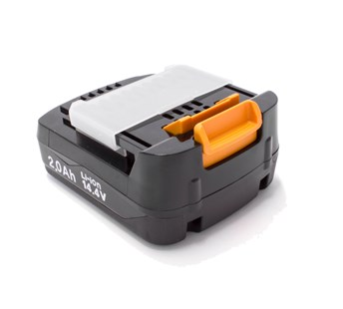

**Kenmerken BL14412 - Accu 14V 2.0Ah**

- Voltage - 14V  
- Amperage - 2.0Ah  
- Type - Li-Ion.